SpecialSciDBS使用指南
国道外文特色专题数据库（SpecialSciDBS）  一、国道数据概况  国道数据是国内最早从事专题数据库开发、推广服务的信息技术公司之一。目前，国道特色专题数据平台（SpecialSciDBS）拥有全文数据650万篇，并以每年更新55万篇的速度增长；其可供查询的外文电子资源涵盖高科技前沿、基础学科、工程与技术、农林医药和人文社会领域的各学科，共分为56个专题；数据类型涉及论文、报告、会议记录、白皮书、评述报道、议题议案、专栏专题、新产品资讯、法规标准、电子图书、课件等10余种，因专题而异。文件格式统一采用PDF格式，便于传阅。数据质量高，每篇文章均经专业编辑评审，网络资源保留原始连接。  在SpecialSciDBS平台上，教师或可以找到国外院校的教学材料、课件、理论新动态；学生可以通过学科导航学习相关课程，完成老师布置的作业和课题论文；课题研发人员或可以通过个专题中的原生数字化资料、新产品资讯，第一时间获悉国外同行的研究进展、产业化进程，帮助自己理出新的课题解决方案。  SpecialSciDBS数据更新迅捷！  校内用户可通过图书馆网站访问；校外用户请与校图书馆联系咨询。  公司网址：http://www.84999.cn  二、SpecialSciDBS平台使用指南  SpecialSciDBS采用先进的GDIndex索引技术，在上千万条记录种进行全文跨库检索，均达到亚秒级的检索速度；检索方便，有初级、高级、专业等多种搜索方式，支持分类导航，还可以进行二次检索；同时进行了搜索结果优化排序，把相关度高的检索结果第一时间呈现给用户。SpecialSciDBS系统提供中英文互译和学术例句帮助功能，并支持读者互动。  - 初级检索  初级检索是默认在“全文”字段,对所需专题库“勾选”的检索方式。可直接在输入框内输入检索词（如 science ； biology）。  初级检索对一次输入2个检索词支持AND/OR逻辑关系（如 memory AND hardware ； building OR plaza），“ ”内为词组短语（如 "data type" ； "computer science"）；半角空格分隔默认是“与”（and） 的逻辑关系。  初级检索的特点：查全率高。 | 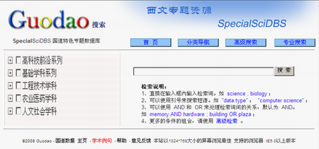  国道特色专题数据库－首页  初级检索的妙用：做初步筛查，了解选定库中有多少自己关心的内容。  初级检索的输入窗口在首页右中上侧。  - 高级检索  高级检索是支持同时对多字段，按照布尔逻辑关系，区分单词及词组，并可设定年限与文献类型，勾选所需专题库的检索方式。  高级检索可检字段：标题、著者、机构、主题词、描述、集合名、系列号、全文、年份、文献类型。  高级检索的特点：查准率高。  高级检索的妙用：在初步筛查的基础上，找到自己真正关心的内容。  高级检索的界面可以通过首页 “高级检索”链接进入。检索输入框可以自定义为1至6个。  说明：确定检索的库的范围；在检索条件内输入检索词；按“”可以增减检索条件，确定检索的年范围，点击“检索”按钮。  - 专业检索

专业检索是通过构造（书写）检索表达式，同时对多字段，按照布尔逻辑关系，区分单词及词组的检索方式。  专业检索字段简称：ti-标题、au-著者、og-机构、su-主题词、ds-描述、sn-集合名、no-系列号、ft-全文、yr-年份、dt-文献类型。  专业检索的特点：一次检索请求的查准率高，但输入较繁琐。与高级检索相比，功能略多。  专业检索的界面要通过首页的“专业搜索”链接进入。dt字段在输入时可以自动上屏。  - 分类导航  分类导航本质上就是按数据库著录时的分类编码进行一次分类检索，我们也将其称为聚类检索。  具体方法：首页，点击“分类导航”链接，进入分类导航页面；点击选定的专题库，进入该库的分类页面；再点击具体分类名称，即进入聚类检索状态，检索结果列表即为聚类结果。  说明：在分类导航页面中，点击各专题库后面的[简介]，可查看该专题数据库的内容简介。  - 二次检索  二次检索就是在一次检索结果中或在分类导航浏览列表中进行再次的检索。  不论是快速检索，高级检索，专业检索，还是二次检索本身，均可进行再次搜索。  二次检索时可以对标题等8个字段进行单选；支持包含与不包含两种逻辑关系；默认为“包含”关系。  二次检索的特点：使检索结果由多到少，由全到准。  二次检索界面可以自动（/勾选）浮现在各种检索结果列表页面的右侧，方便您随时使用。  - 中英文互译  系统提供中英文互译的帮助功能，可以在检索词输入或检索结果阅读时使用。  在检索过程中，输入中文检索词时，会有相应的英文翻译提示。  在查阅检索结果详细信息时，双击或划选页面中的英文词汇，可得其中文解释。  - 学术例句  系统提供学术例句的帮助功能，可通过主页“学术例句”链接进入。 | - 读者互动  当读者阅读一篇文献时，可以对作者的观点进行评价、打分，也可以提出自己的观点见解，与人分享；对文献的编印、标注错误进行勘误。  在检索结果中，通过“详细信息”链接进入，以了解此篇文献的“文献类型”“标题”“著者”“机构”“地域”“发表时间”“文件大小”“描述”“原始链接”等信息，也可在此界面。  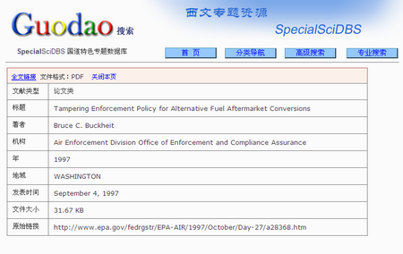  详细信息－界面  在检索结果及“详细信息”中，通过“全文链接”进行全文查阅！  欢迎各学院师生积极使用、查阅和提出宝贵意见！  注意：任何单位和个人不得恶意下载电子资源！

